16.

条件定义：

1. x<4：T1F1）
2. y>0：T2F2）
3. x>=5：T3F3）
4. y>1：T2F4）

三个判定编号，这些编号关联到特定的条件组合：

1号：x<4 or y>0  
2号：x>=5  
3号：y>1

三个测试用例：

1. (3,1)：覆盖了条件 T1T2F4，1号判定为真，3号判定为假。
2. (4,2)：覆盖了条件 T1T2T4，1号判定为真，3号判定为真。
3. (5,0)：覆盖了条件 F1F2T3，1号判定为假，2号判定为真。
4. (4,0)：覆盖了条件 F1F2F3，1号判定为假，2号判定为假。

17.

路径图：

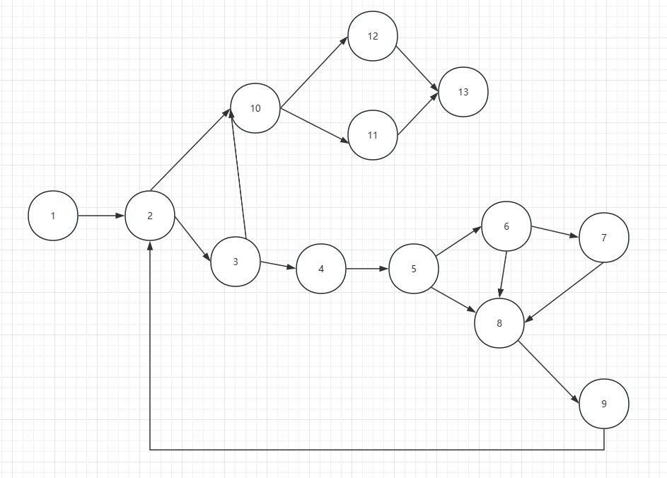

基本路径共6条。

第一条：1，2，10，11，13

第二条：1，2，10，12，13

第三条：1，2，3，10，11，13

第四条：1，2，3，4，5，8，9，2，……

第五条：1，2，3，4，5，6，8，9，2，……

第六条：1，2，3，4，5，6，7，8，9，2，……

对应的6组测试用例：设minimum=10，maximum=100。

第一条路径不可达，因为它不是一个独立的路径，而是正常控制流的一部分，可以作为下一个路径测试的一部分；

第二条路径：设置value[1]为-999，total.input为0，averagy为-999；

第三条路径不可达，测试方法与第一条路径相同；

第四条路径：设置value[1]为9，total.input为0，averagy为-999；

第五条路径：设置value[1]为101，total.input为0，averagy为-999；

第六条测试用例1：设置value[1]为100，total.input为0，value[2]为10，value[3]为-999，averagy为55，同时也测试到了第一条路径；

第六条测试用例2：设置value[1]到value[100]都不等于-999，averagy为所有有效值的平均值，同时也测试到了第三条路径。

18.

路径图：

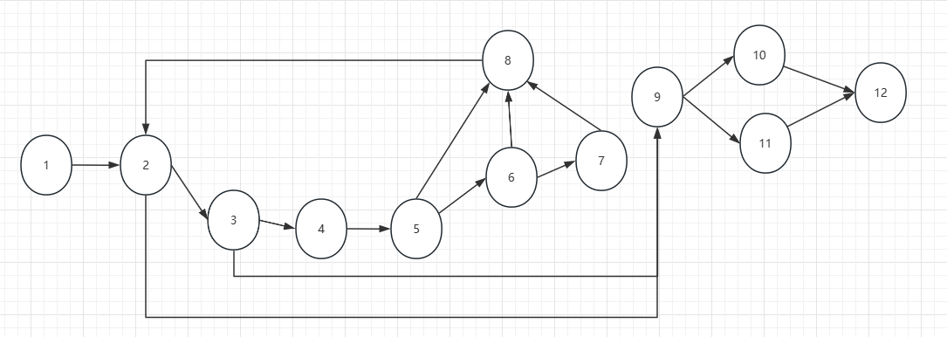

基本路径一共7条：

第一条：1，2，9，10，12

第二条：1，2，9，11，12

第三条：1，2，3，9，10，12

第五条：1，2，3，4，5，8，2，…

第六条：1，2，3，4，5，6，8，2，…

第七条：1，2，3，4，5，6，7，8，2，…

由于18题与17题类似，所以如下：

第一条路径不可达，因为它不是一个独立的路径，而是正常控制流的一部分，可以作为下一个路径测试的一部分；

第二条路径：设置value[1]为-999，total.input为0，averagy为-999；

第三条路径不可达，测试方法与第一条路径相同；

第四条路径：设置value[1]为9，total.input为0，averagy为-999；

第五条路径：设置value[1]为101，total.input为0，averagy为-999；

第六条测试用例1：设置value[1]为100，total.input为0，value[2]为10，value[3]为-999，averagy为55，同时也测试到了第一条路径；

第六条测试用例2：设置value[1]到value[100]都不等于-999，averagy为所有有效值的平均值，同时也测试到了第三条路径。